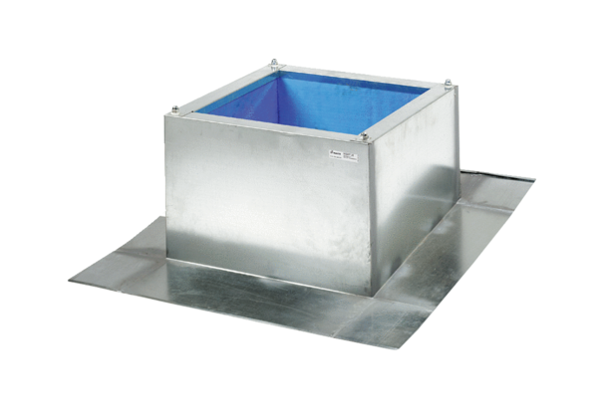Tetőlábazat hullám- és trapéztetőkhöz SOWT 40Csomagolási egység: 1 darabVálaszték: C
Termékszám: 0093.0988Gyártó: MAICO

